|  |
| --- |
| МИНОБРНАУКИ РОССИИ |
| Федеральное государственное бюджетное образовательное учреждение высшего образования **«МИРЭА − Российский технологический университет»**  **РТУ МИРЭА** |

**Институт информационных технологий (ИИТ)**

**Кафедра практической и прикладной информатики (ППИ)**

**ОТЧЕТ ПО ПРАКТИЧЕСКОЙ РАБОТЕ**

по дисциплине «Моделирование бизнес-процессов»

**Практическое занятие № 18**

**Задание № 1**

|  |  |  |
| --- | --- | --- |
| Студент группы ИНБО-01-17 | ИКБО-20-21, Хитров Н. С. | (подпись) |
| Преподаватель | Ахмедова Х.Г. | (подпись) |
| Отчет представлен | «___»________2023г. |  |

Москва 2023 г.

**Цель занятия:** Создание организационной структуры управления с целью закрепления отличий организационной модели от организационной структуры управления.

**Постановка задачи:** На основе задания построить организационную структуру управления.

**Задание 1.** Издательская компания "Обо всем для всех" работает на рынке издательских услуг. Клиентами компании являются юридические лица, заказывающие различного рода рекламную продукцию и рекламу, в том числе размещаемую в издаваемых компанией газете и журнале. Также клиентами являются физические лица, которые приобретают издаваемые газеты и журналы, распространяемые через розничную сеть "Семерочка". Поставщиками ООО "Обо всем для всех" выступают организации, выпускающие и реализующие офсетную, мелованную и газетную бумагу, полиграфические краски и оборудование. В процессе деятельности ООО "Обо всем для всех" взаимодействует с банковской организацией ПАО "Денежный банк" и страховой организацией ПАО "Застрахованы все".

В процессе осуществления основной деятельности компания занимается управлением финансами, маркетингом, персоналом, а также стратегическим управлением. Для качественной реализации основных процессов и процессов управления реализуется:

* административно-хозяйственное обеспечение;
* юридическое обеспечение;
* обеспечение безопасности;
* ИТ-обеспечение и связь.

ООО "Обо всем для всех" возглавляет Генеральный директор, которому подчиняются: коммерческий директор, директор по изданиям, исполнительный директор, финансовый директор, директор по персоналу.

Директор по персоналу осуществляет управление персоналом и руководит Отделом по управлению кадрами.

Исполнительный директор осуществляет руководство ИТ-отделом, административно-хозяйственным отделом и отделом по безопасности.

Финансовый директор руководит Управлением финансов, в которое входит Финансовый отдел и Бухгалтерия. Также в ведении Финансового директора находится Юридический отдел.

Коммерческий директор осуществляет руководство деятельностью отделов: Коммерческий отдел, Отдел логистики, Отдел маркетинга.

Директор по изданиям осуществляет руководство издательским отделом, Типографией и Отделом качества.

**Результат работы:** построенный и сохраненный в файл с модели, представленный преподавателю в конце практического занятия.

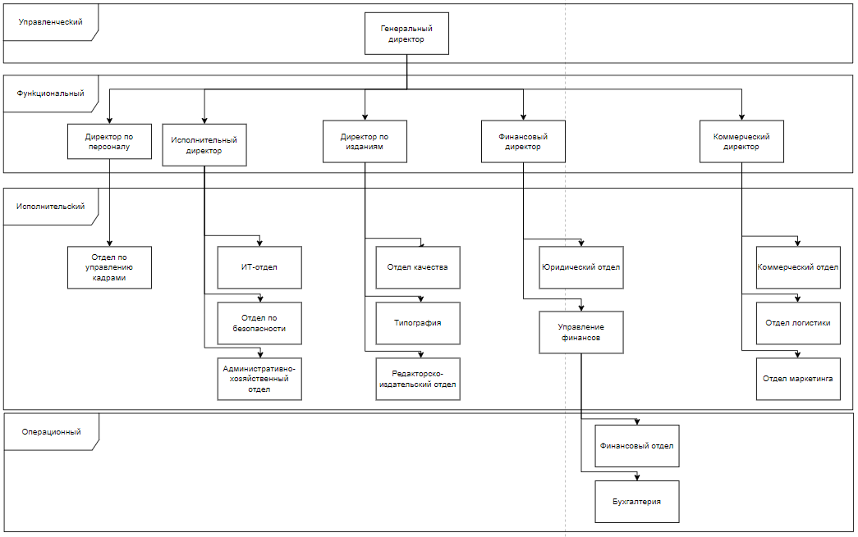

Рисунок 1 – Организационная структура управления ООО «Обо всём для всех»

**Вывод**

На основе задания была построена организационная структуру управления ООО «Обо всём для всех». Таким образом, были закреплены отличия организационной модели от организационной структуры управления.

**Список использованных источников и литературы:**

1. Размещенное в СДО как «Моделирование бизнес-процессов_Лекция» исправленное и дополненное учебное пособие по «Моделированию бизнес-процессов» [Электронный ресурс]: учебное пособие / Ю. В. Кириллина, И. А. Семичастнов. — М.: РТУ МИРЭА